โครงการปลูกป่าและหญ้าแฝก ประจำปี 2562

วันที่ 21 สิงหาคม 2562

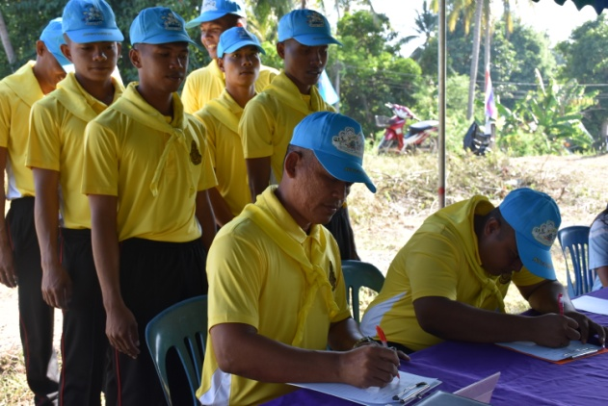ณ พื้นที่คลองสี่แยกวัดโหนด หมู่ที่ 5 ตำบลโพธิ์ทอง อำเภอท่าศาลา จังหวัดนครศรีธรรมราช

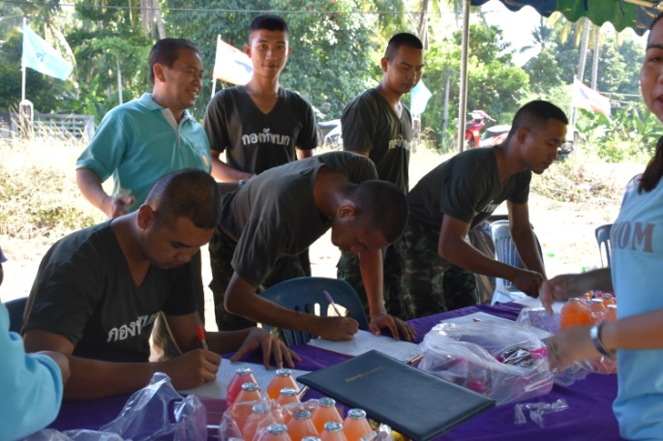

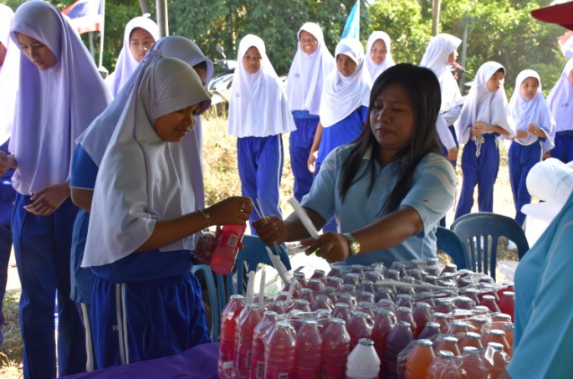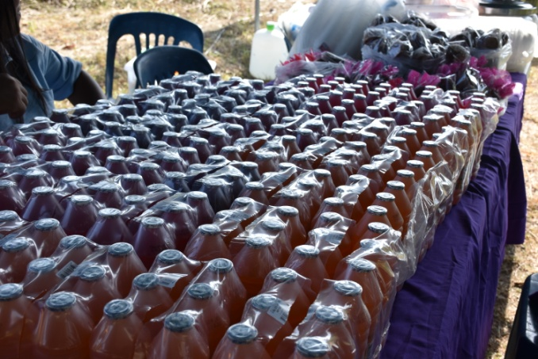

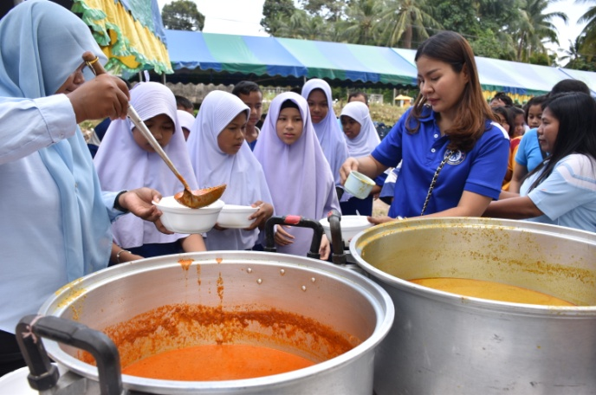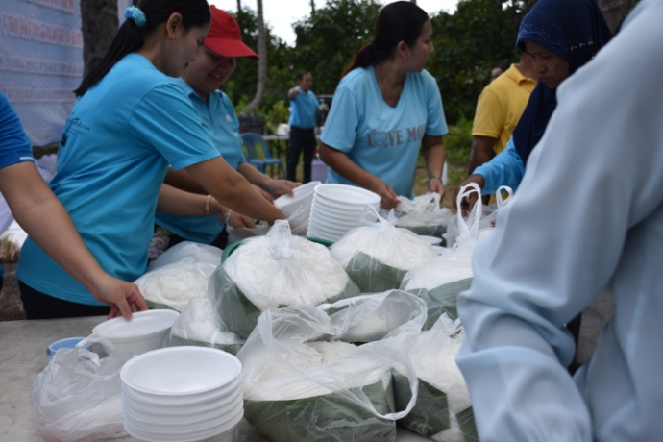

โครงการปลูกป่าและหญ้าแฝก ประจำปี 2562

วันที่ 21 สิงหาคม 2562

ณ พื้นที่คลองสี่แยกวัดโหนด หมู่ที่ 5 ตำบลโพธิ์ทอง อำเภอท่าศาลา จังหวัดนครศรีธรรมราช

